JIHOZÁPADNÍ ASIE
Úkoly !!!

- Přečti si pozorně text k Jihozápadní Asii v učenici. Střední východ str. 102 – 103 a Blízký východ str. 100 – 101.Prohlédni si i obrázky v textu.
- Doplň státy a hlavní města v přiložené slepé mapce.
- Vypracuj úkoly 1, 2, a 3 v pracovním listu.
- Zjisti některé zajímavosti o Jeruzalému a Mekce.

Stručný zápis a charakteristika oblasti
Státy Jihozápadní Asie dělíme na státy Blízkého východu a Středního východu.Státy Blízkého východu leží při Středozemním moři blízko Evropě, státy Středního východu leží při Perském zálivu a na Arabském poloostrově. Viz slepá mapa.

Charakteristika Jz.Asie
Jz. Asie má největší zásoby ropy na světě !!!
Většinu obyvatel tvoří Arabové, vyznávající islám
Izrael – židovský stát
Sucho, pouště, subtropické podnebí
Konfliktní oblast – napětí mezi Židy a Araby/ Palestinci /
Kolébka tří světových náboženství – křesťanství, islámu, judaismu
Nejvýznamnější státy oblasti – Turecko, Izrael, Saudská Arábie – vytěží nejvíc ropy na světě

Zajímavosti

- V této oblasti světa najdeme nejvyšší budovu světa. Je vysoká 828 m, jmenuje se Burdž Chalifa, je v Dubaji ve Spojených arabských emirátech. - 55°v.d.- 25°s.š./najdi na mapě/
- V této oblasti leží i nejslanější vodní plocha na světě, která je současně i nejníže položeným místem světové pevniny – Mrtvé moře/ najdi na mapě/

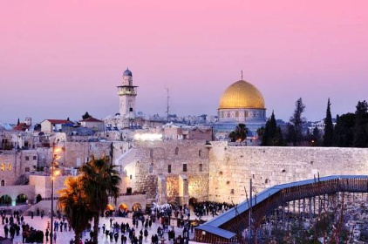
Zjisti několik zajímavostí k těmto dvěma nábožensky významným městům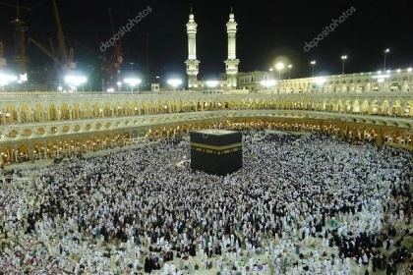
Jeruzalém Mekka
- *
- *
- *
- *
- *
- *
Zjisti kterým státům Jz. Asie patří tyto vlajky?
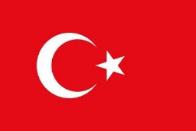
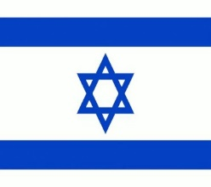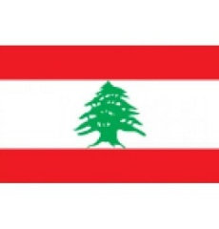
A - ? B - ? C - ?
------------------------ ------------------------------ -----------------------------------

